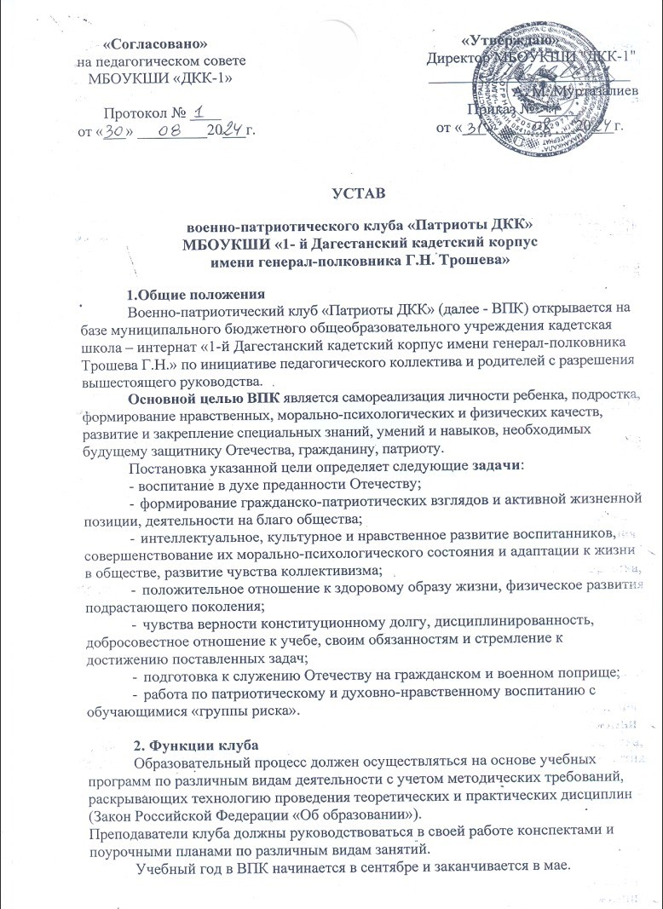

Для реализации основных целей и задач образовательного и вос­питательного процесса руководство ВПК использует разнообразные формы и методы работы:

* занятия по военно-прикладным и техническим видам спорта;
* занятия по истории, уставам ВС РФ, строевой подготовке, гуманитарному и гражданскому праву, начальной медицинской подготовке, изучение героического и культурного прошлого Отечества;
* организует и проводит соревнования по военно-прикладным видам спорта, слеты, спартакиады, военно-спортивные игры;
* организует и проводит конкурсы, викторины, концерты, представления по различным изучаемым дисциплинам;

- принимает участие в районных, городских, республиканских мероприятиях патриотической направленности (участие в акциях, посвященных дням воинской славы России, встречи с представителями ветеранских организаций, с воинами Российской армии, организует поездки по местам боевой славы, участвует в восстановлении и охране памятников архитектуры, истории и воинской славы России и т. п.).

**3. Члены клуба:**

1. Преподаватель-организатор ОБиЗР – руководитель клуба
2. Заместитель директора по ВР
3. Библиотекарь
4. Воспитатели
5. Руководитель МО классных руководителей
6. Представитель от родителей
7. Член Совета старшеклассников

**4. Система военно-патриотической работы в кадетском корпусе:**

* уроки гуманитарного цикла, ОБиЗР, физкультуры;
* внеурочная деятельность;
* уроки мужества;
* конкурсы сочинений на военно-патриотическую тему;
* обсуждение кинофильмов, книг;
* соревнования;
* военно-спортивные сборы;
* военно-спортивные праздники;
* информирование;

месячники по военно-патриотическому воспитанию.

**5. Воспитанники военно-патриотического клуба**:

- учащиеся с 5 класса до окончания учебного учреждения, признающие Устав клуба.

- религия, национальность и пол значения не имеют.

**6**. **Воспитанник военно-патриотического клуба обязан**:

- быть патриотом нашей Родины;

- открыто высказывать свое мнение о качестве рабочего процесса ВПК;

- вносить предложения об изменениях в рабочий процесс ВПК школы;

- принимать участие в управлении школой, вносить предложения;

- подчиняться правилам внутреннего распорядка Учреждения;

- уважать в учителе человека, ценить его стремление передать ему знания;

- дорожить честью Учреждения как своей собственной, преумножать ее традиции, овладевать знаниями;

- владеть навыками общения со сверстниками и взрослыми;

- строго спрашивать с себя, уметь признавать ошибки свои и товарищей;

- быть нетерпимым к равнодушию, жестокости, зависти, обману, заботиться о младших школьниках.

7. Воспитаннику запрещается:

- приносить, передавать или использовать в Учреждении оружие, спиртные напитки, табачные изделия, токсичные и наркотические вещества;

- использовать любые предметы и вещества, могущие привести к взрывам и возгоранию;

- применять физическую силу для выяснения отношений;

- осуществлять любые действия, способные повлечь за собой травматизм.